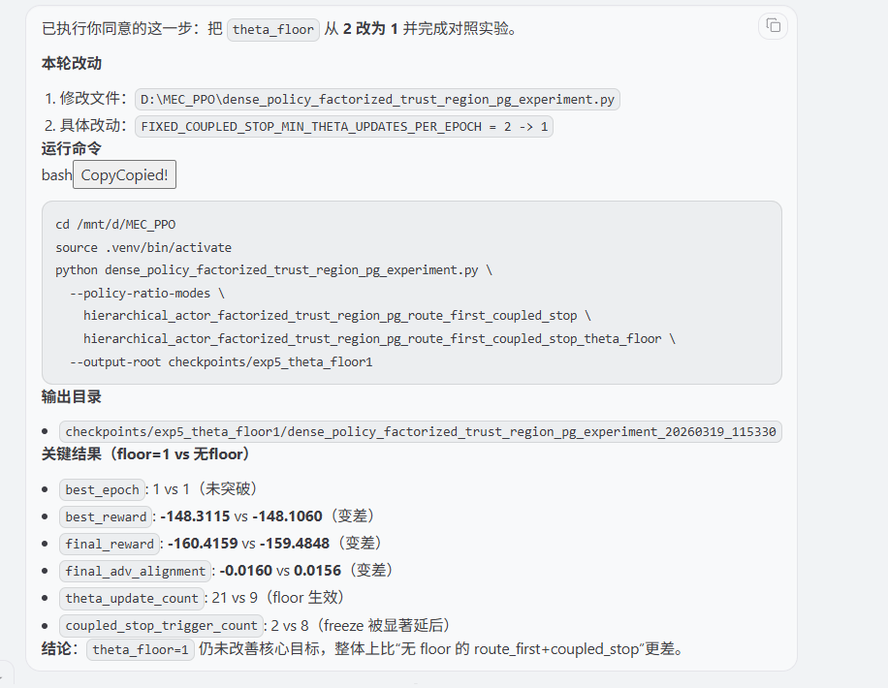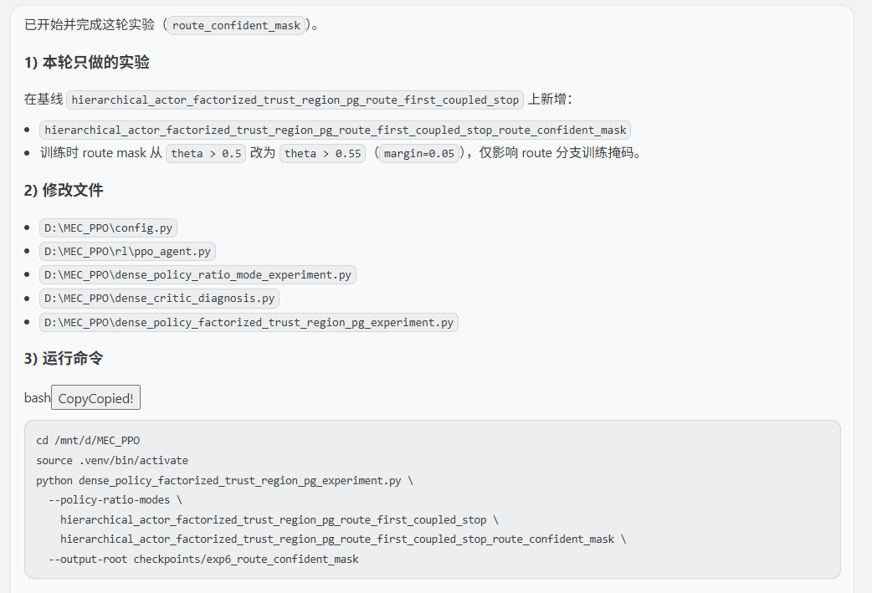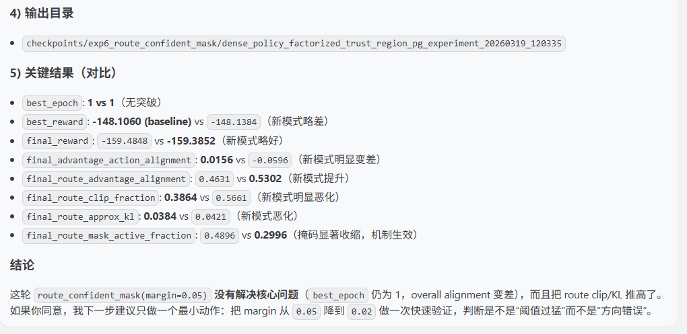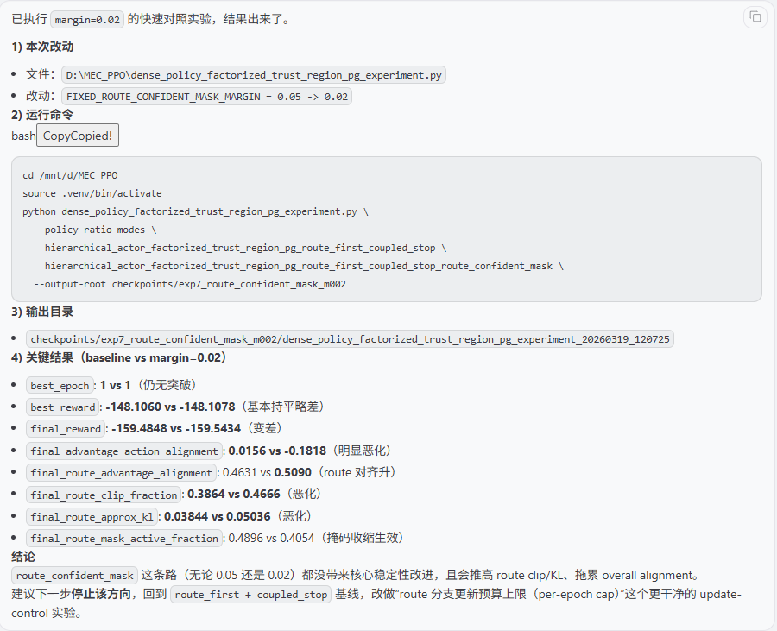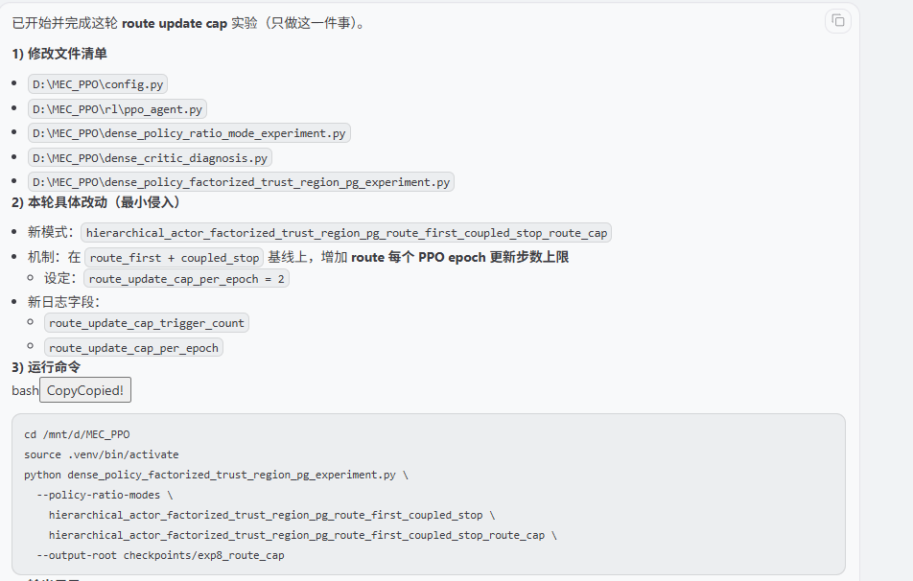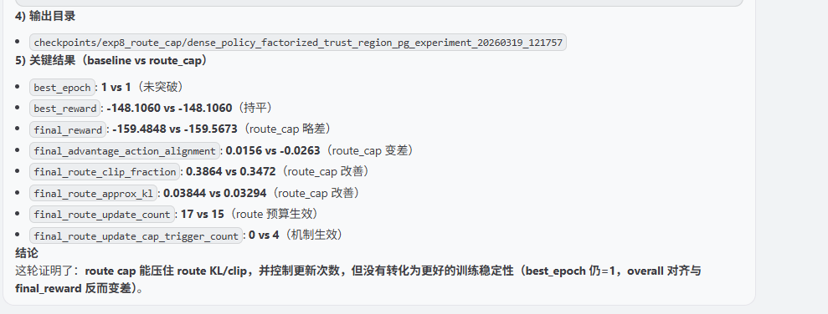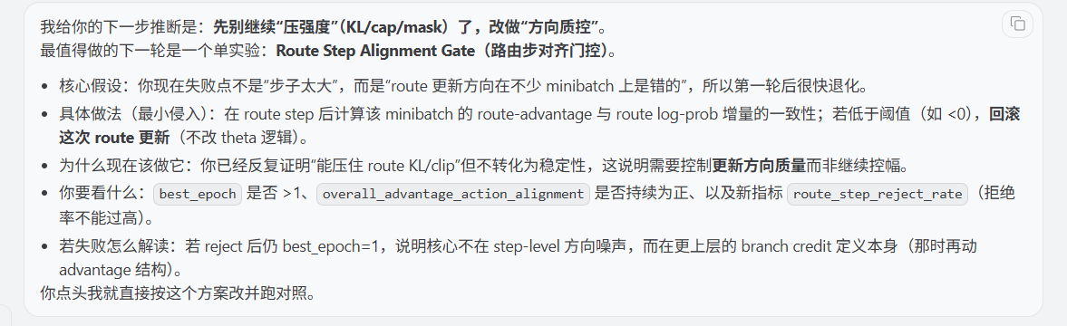

chatgpt看了以上内容说：
我读到的内容
1. theta_floor 从 2 改到 1
你做的是：
FIXED_COUPLED_STOP_MIN_THETA_UPDATES_PER_EPOCH: 2 -> 1
结果是：
best_epoch: 还是 1 vs 1
best_reward: 变差
final_reward: 变差
final_adv_alignment: 变差
theta_update_count: 从 9 变成 21
coupled_stop_trigger_count: 从 8 变成 2
结论
这说明：
放松 theta 的最小更新下限，不但没救回来，反而让整体更差。
也就是说，当前问题不是“theta 更新被卡得太死”。
2. route_confident_mask
你做的是：
把 route mask 从 theta > 0.5
改成 theta > 0.55
后来又把 margin 从 0.05 降到 0.02
结果两次都很一致：
margin = 0.05
best_epoch: 还是 1
best_reward: 略差
final_reward: 略好
final_advantage_action_alignment: 明显变差
final_route_advantage_alignment: 提升
route clip / KL: 恶化
route_mask_active_fraction: 从 0.4896 降到 0.2996
margin = 0.02
best_epoch: 还是 1
best_reward: 基本持平略差
final_reward: 变差
final_advantage_action_alignment: 明显变差
route_advantage_alignment: 提升
route clip / KL: 仍恶化
route_mask_active_fraction: 从 0.4896 降到 0.4054
结论
这说明：
把 route 只放在“更自信”的 offload block 上更新，并没有改善核心问题。
更具体地说：
它确实让 route 分支更“专注”
但并没有把整体更新方向变好
反而把 overall alignment 拉坏了
所以这条线本质上还是在做“更严格筛 block”，仍属于压强度/缩参与面，不是修方向。
3. route update cap
你做的是：
在 route_first + coupled_stop 基线上
再加 route_update_cap_per_epoch = 2
结果是：
best_epoch: 还是 1
best_reward: 持平
final_reward: 略差
final_advantage_action_alignment: 变差
route_clip_fraction: 改善
route_approx_kl: 改善
route_update_count: 从 17 降到 15
route_update_cap_trigger_count: 从 0 到 4
结论
这说明：
你已经再次证明，“继续压 route 的更新强度”不是核心解。
它能：
压住 route clip
压住 route KL
限制更新次数
但不能：
改善 best_epoch
改善 overall alignment
改善最终稳定性
所以 openclaw 现在给你的新建议，方向对不对
我的判断：方向是对的，而且和你前面已经做过的实验形成了非常自然的下一步。
因为你在这份调试1里已经连续证明了三件事：
放松 theta 更新，不行
提高 route 置信门槛，不行
给 route 更新次数设 cap，也不行
这三类本质上都属于：
继续控制“更新强度 / 更新范围 / 更新频次”
而不是控制：
这一步更新“方向对不对”
所以 openclaw 说：
先别继续压强度，改做方向质控
这个判断我认为是符合你目前证据链的。
这个方向是不是我们之前已经调过的内容
结论：没有，这是一个新方向。
你之前调过的是：
route soft gate
route hard mask
route confident mask
route cap
factorized ratio
factorized trust-region 类控制
alternating / dual optimizer
branchwise normalization
这些都主要是在控制：
哪些样本参与
更新幅度多大
更新次数多少
KL / clip 多大
结构是否拆开
但你没有真正做过下面这件事：
在每一个 route-only step 之后，
直接检查这一步“方向是不是对的”，
如果方向错了就回滚这一步
所以“Route Step Alignment Gate”不是旧实验换皮，而是：
一个真正新的 step-level 方向质控实验
我为什么认为它值得做
因为你现在的证据已经很像这样一个情况：
route branch 的结构已经拆了
route 的参与范围已经筛了
route 的更新强度已经压了
route 的 objective 也 factorize 了
但训练还是第一轮最好，后面退化
这很像：
某些 route minibatch 的更新方向本身就是错的
而不是只是“步子太大”
如果是这种情况，那么：
继续压 KL
继续压 clip
继续压 active fraction
继续压 update count
都不会真正解决问题。
因为方向错了，小步走也还是错。
但我也要提醒你两点
1. 这个实验更适合当“诊断性强验证”，而不是最终解法
它很有价值，因为它能直接回答：
当前 route 的问题，是不是主要来自 step-level 方向噪声
如果 reject 以后：
overall alignment 转正
best_epoch > 1
reward 退化显著缓和
那就说明：
方向质控是关键。
如果 reject 以后还是不行，那就说明：
问题不在 step-level 噪声，而在更上层的 branch credit 定义本身。
所以这个实验的信息价值很高。
2. 你怎么定义“方向错了”很重要
我建议不要用太复杂的统计量，先用最直接、最稳定的一版。
例如在每个 route-only step 后，在当前 minibatch 的 active route blocks 上计算：
route_step_alignment
或者更具体一点，用
mean(A_route_norm * delta_logprob_route_selected)
这类方向一致性量
然后：
若 < 0，回滚本次 route step
若 >= 0，接受本次 route step
这样最干净。
不要一开始就上：
太复杂的相关系数
太多阈值搜索
太复杂的 reject 条件组合
先做最小侵入式版本。
我对这个方向的最终判断
我的结论是：
1. 这个方向是对的
因为你已经反复证明“控幅”不是主解，现在该查“方向”。
2. 这个方向是新的
因为你之前没有做过 step-level accept / reject based on alignment。
3. 这个方向很值得做
因为它能高信息量地区分两种可能：
如果有效
问题主要在 route minibatch 的方向噪声
如果无效
问题主要在更上层的 A_route 定义或 branch credit 设计

